**作 者 推 荐**

**劳伦·莱恩（****Lauren Layne）**

**作者简介：**

**劳伦·莱恩（Lauren Layne）**是《纽约时报》和《今日美国》的畅销书作家，写过三十多部浪漫喜剧。她的书在世界范围内已售出100多万册。劳伦的作品曾被刊登在《出版人周刊》、《魅力》、《华尔街日报》和《内幕版》上。

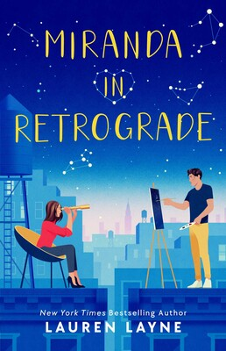

**中文书名：《米兰达逆行中》**

**英文书名：*Miranda in Retrograde***

**作 者：[Lauren Layne](https://www.amazon.com/Lauren-Layne/e/B00ESEWKBG/ref=dp_byline_cont_book_1)**

**出 版 社：S&S/Gallery**

**代理公司：ANA/Zoey**

**页 数：288页**

**出版时间：2024年8月**

**代理地区：中国大陆、台湾**

**审读资料：电子稿**

**类 型：女性小说**

**版权已授：西班牙（V&R Europa）、英国（Headline Book Publishing）**

**内容简介：**

《纽约时报》畅销书《曼哈顿制造》(*Made in Manhattan*)作者新作，一部爱情喜剧故事，写的是一位物理学教授在获得终身教职的机会落空、生活被彻底颠覆后，决定将谨慎抛却脑后，按照自己的星座预测生活一年。

作为大学里最年轻的物理学教授，米兰达·里德(Miranda Reed)务实理性，对自己的生活规划一丝不苟。至少，在她没有如愿得到终身职位和胜利在握的晋升之前的确如此。在那之后，她的生活好似无法维稳了。

“早该休假了”，米兰达花了一些时间仰望星空，只是这一次，她不是在寻找黑洞。随着对科学的信心动摇，米兰达转向了一种她长期以来认为荒谬的做法：占星术。

米兰达决心弄清楚为什么自己的生活突然变得一团糟，她承诺用一年的时间在自己的星座指引下生活。给房子付首付款？水星逆行的时候不行。不自觉接受晚宴邀请？抱歉，占星术说上升双子座今晚最好待在家里。至于住在隔壁那个有趣又冷漠的艺术家呢？绝对不要。他的白羊座能量跟自己很不对付。而她学生的父亲是跟自己很匹配的射手座......所以......

当米兰达用一种新视角驾驭生活时，她慢慢发现了科学和星座都不知道的答案。而且，一旦触碰到爱的议题，有时候只需要相信自己的心就够了。

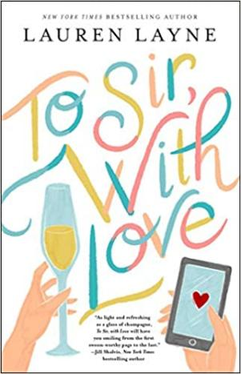**中文书名：《爱的电子邮件》**

**英文书名：TO SIR, WITH LOVE**

**作 者：Lauren Layne**

**出 版 社：Gallery**

**代理公司：ANA/Zoey**

**页 数：288页**

**出版时间：2021年6月**

**代理地区：中国大陆、台湾**

**审读资料：电子稿**

**类 型：女性小说**

**版权已授：德国、捷克。**

**内容简介：**

《纽约时报》畅销书作者劳伦·莱恩（Lauren Layne）的新书《爱的电子邮件》（TO SIR, WITH LOVE）讲述了两个三十多岁的年轻人在约会软件上相遇相爱的故事，他们会发现，他们在网上的化学反应，和他们在现实生活中的竞争相比根本算不上什么。本书一定会吸引《盲目的爱》（*Love is Blind*）的读者。

*纽约市先生 你好，*

*我知道我们只交换了几个星期的信息，但不知怎的，在糟糕的一天之后，你是我第一个想与之交谈的人。我在工作上，遇到了一个彻头彻尾的混蛋。我真希望我能告诉你，我用尊严和格调处理好了整件事，但事实是，我在心里不断幻想着复仇。*

*亲亲抱抱，*

*纽约市女孩*

*纽约市女孩 你好*

*复仇幻想，对吧？但是关于这个混蛋，我完全理解你的意思。就在前几天，我也遇到了一个最糟糕的女人……*

格蕾西·柯林斯（Gracie Collins）一直很快乐，她渴望取悦他人，努力让一切都变得最好。因此，当她的父亲被诊断患有肌萎缩侧索硬化症，使他无法继续经营位于曼哈顿市中心的香槟和礼品店时，格蕾西放弃了追求艺术激情的梦想，成为泡泡&更多（Bubbles & More）的店主。很快，她就意识到这家商店的收入根本不足以支付他的医疗费，而且使一切变得更加复杂的是：一家大公司提出收购他们的店铺，将这个地方改建成一座停车场。尽管出售土地可以让她获得足够的钱，确保她的父亲得到更好的临终关怀，但她无法忍受再次像放弃自己的梦想一样放弃父亲的梦想。

格蕾西有很多朋友，也有不少崇拜她的员工和赞助人，但她发现自己正在向一个从未见过的“纽约市先生”寻求建议和安慰，她在一个名为“Anti Tinder”的相亲软件上与之联系，许多约会的人在交换真名或照片之前，在这个软件里通过发送信息和共同兴趣相互了解。

但是，尽管格蕾西慢慢爱上了这位纽约市先生，但是当她在现实生活中遇到他的时候，他们还能不能忍受对方呢……

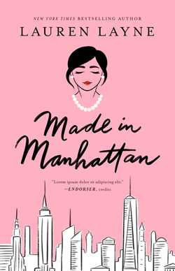**中文书名：《****出身曼哈顿》**

**英文书名：MADE IN MANHATTAN**

**作 者：Lauren Layne**

**出 版 社：Gallery**

**代理公司：ANA/Zoey**

**页 数：288页**

**出版时间：2022年1月**

**代理地区：中国大陆、台湾**

**审读资料：电子稿**

**类 型：女性小说**

**版权已授：爱沙尼亚（Eram Books）、巴西（Editora Schwarcz）、捷克（Grada）**、英国（**Headline Book Publishing**）

**内容简介：**

**在这个反向《窈窕淑女》（*My Fair Lady*）的故事里，一个养尊处优的曼哈顿社交名媛的任务是教会一个来自路易斯安那河口的粗犷、爱穿牛仔裤的无名小卒，如何融入纽约的上流社会……本书一定会吸引克里斯蒂娜·劳伦（Christina Lauren）和莎莉·索恩（Sally Thorne）的书迷！**

维奥莱特·汤森（Violet Townsend）一直都很讨人喜欢。维奥莱特不想给抚养她的循规蹈矩的祖母惹麻烦，所以习惯了说正确的话，穿正确的衣服，从不惹是生非。然而，当她祖母最好的朋友要求帮她一个大忙时，她对祖母的奉献受到了考验：她的任务是教一个不知道如何适应纽约上层社会的私生子如何融入其中，最终有能力接手家族公司继承人的位置。

重要卖点：

**获得市场认可的家庭作家：**劳伦即将出版的小说《爱的电子邮件》（TO SIR, WITH LOVE）入选2021年6月图书馆读者选择书单，它还得到了《图书馆杂志》（*Library Journal*）和《出版者周刊》（*Publishers Weekly*）的好评。被《略读》（*Skimm*）选为“2021年夏天不能错过的海滩读物”，被《今日美国》（*USA Today*）选为“最佳夏季浪漫喜剧图书”。它被《书目杂志》（*Booklist*）赞誉为“甜美且充满幽默”，被《大都会》（*Cosmopolitan*​）赞誉为“在沙滩上啜饮鸡尾酒时的完美阅读选择”，它还被《纽约时报》（*New York Times*）畅销书作者吉尔·沙尔维斯（Jill Shalvis）评价为“像香槟一样清爽”。《爱的电子邮件》使劳伦成为一个有持久力的独立作家，《出身曼哈顿》只会继续巩固她的迅猛势头。

**上一个系列大获成功：**劳伦的“中央公园协议系列”（Central Park Pact series）各种版本的总销量已超过6万册。《麦迪逊大街上的婚姻》（MARRIAGE ON MADISON AVENUE）是该系列的最新一部，也是《今日美国》畅销书，入选了《奥普拉杂志》（*O, The Oprah Magazine*）的“2020年最佳图书”书单，也是Goodreads 2020年最热门的浪漫小说之一；《列克星敦大道上的爱情》（LOVE ON LEXINGTON AVENUE）入选了2019年Goodreads最佳浪漫小说书单；《公园大道上的激情》（PASSION ON PARK AVENUE）获得奥普拉网站“2019年最佳浪漫小说”和PopSugar网站评选的“2019年最佳浪漫喜剧”。劳伦在Pocket出版社出版了《今日美国》（*USA Today*）简装本畅销系列“婚礼美女系列”（Wedding Belles series），该系列各种版本的总销量已超过10万册。

**电子书销量强劲：**劳伦自身拥有广大的浪漫小说读者群，使得她的书在电子书平台有着很不错的销量，她的新作《麦迪逊大街上的婚姻》仅在第一周就在电子书平台上售出5004本，成为西蒙舒斯特出版社当周销量最高的电子书。

**商业吸引力：**《出身曼哈顿》是《窈窕淑女》经典故事的反向版本，它告诉我们，就算在糟糕的环境里，相互持有错误的态度，爱情依然会开花结果。

**确定的声音：**劳伦是浪漫小说领域一个很受尊敬的名字，她已经出版了三十多部小说，总销量超过100万册，并被翻译成十几种语言，在世界各地出版。正如出版社对《爱的电子邮件》所做的那样，对劳伦的新的商业包装，将继续为劳伦带来更多的读者，这将惠及她最核心的浪漫小说书迷和新来的女性小说的读者。

**浪漫小说依旧热门：**出版社已经看到最近的浪漫小说的复苏，无论是在荧屏上【《艾玛》（*Emma*）的重置版，在Netflix上播放的《艾米丽在巴黎》（*Emily in Paris*）和《布里奇顿》（*Bridgerton*）】还是在印刷品领域【《沙滩阅读》（BEACH READ），《明年今日》（THIS TIME NEXT YEAR）和西蒙舒斯特自己的《已发货》（SHIPPED）】都有这种迹象，出版社预计读者对这种类型的小说的渴望不会很快减少。这些成功证明，读者正在一次又一次地重返这一类别，特别是平装书的读者群体。《出身曼哈顿》凭借劳伦清新、灵动的嗓音，和作者完美的糖与香料的混合，一定会吸引更多的商业读者。

**写作技术娴熟的作者：**劳伦对她的书迷究竟想要读什么有着敏锐的直觉，她对自己的作品产品线有着严格的把控。她在网上的表现无可挑剔，热衷于帮助别人开展自己的写作生涯，她在自己的网站上为有抱负的作家提供工具和建议。劳伦还为自己出版的小说开展一切宣传和营销活动，她最近的一部小说《婚前协议》（THE PRENUP）再次登上《今日美国》（*USA Today*）畅销书排行榜。

**系列作品**

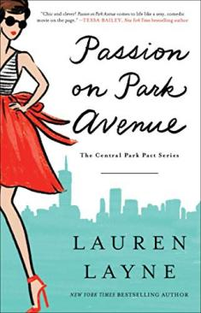

**中文书名：《公园大道上的激情》**

**英文书名：PASSION ON PARK AVENUE (The Central Park Pact book 1)**

**作 者：Lauren Layne**

**出 版 社：Gallery**

**代理公司：ANA/Zoey**

**页 数：288页**

**出版时间：2019年5月**

**代理地区：中国大陆、台湾**

**审读资料：电子稿**

**类 型：女性小说**

**内容简介：**

**《纽约时报》（*New York Times*）畅销书高跟鞋系列和牛津系列的作者劳伦·莱恩这次又为读者带来一个炙热的新系列，系列的主人公是三个生活在上东区的女性，她们在这个不眠的城市里一边为实现自己的梦想、寻找真爱和幸福而奋斗，一边维持着这段看似不可能的友谊。本书是这个系列的第一部小说。**

从记事开始，出生于纽约布朗克斯的娜奥米·鲍威尔（Naomi Powell）只有一个目标：在上东区的精英人士中证明自己的价值，而这些人，也是她那一直担任着女管家的母亲的雇主们。现在，作为美国最大珠宝帝国之一的强硬、时髦的首席执行官，娜奥米终于得到了她一直企盼的东西，但要让曼哈顿上流社会的人们不再把她当做一个局外人，她需要的不仅仅的是一个居住的地址这么简单。

娜奥米的新邻居奥利弗·坎宁安（Oliver Cunningham）总会冒犯到她。她的母亲曾经为奥利弗·坎宁安的家庭工作过，当他们还只是孩子的时候，奥利弗常常折磨娜奥米，现在，作为一个成年人，奥利弗以一种完全不同的方式，让娜奥米感到苦恼。现在，他们之间的战役要么会吞噬他们，要么会毁掉他们……

《出版者周刊》如此评价本书：“莱恩在这部现代浪漫故事中展现出了强烈的性格和贴近当下社会现状的相关性……这本书深入地探讨了阶级差异、情感压力以及成年人与他们年迈的父母打交道时发生的现实情况。”本书里的人物性感、充满魅力，劳伦·莱恩的新系列定会吸引里斯蒂娜·劳伦（Christina Lauren）和萨利·索恩（Sally Thorne）的书迷。

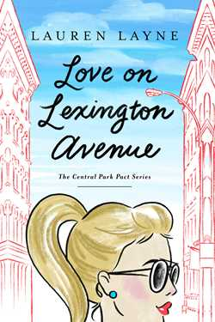

**中文书名：《列克星敦大道上的爱情》**

**英文书名：LOVE ON LEXINGTON AVENUE (The Central Park Pact book 2)**

**作 者：Lauren Layne**

**出 版 社：Gallery**

**代理公司：ANA/Zoey**

**页 数：288页**

**出版时间：2019年9月**

**代理地区：中国大陆、台湾**

**审读资料：电子稿**

**类 型：女性小说**

**内容简介：**

在城市里陷入恋情永远没有不对的时候，没错吧？错了，最近丧偶的克莱尔·海耶斯（Claire Hayes）这样认为，这种说法，大错特错。事实上，克莱尔在发现他已逝丈夫是一个骗子，还有婚外恋之后，她觉得无论何时谈恋爱，都是大错特错。克莱尔决定把家里所有能让她想起她那个风流成性的丈夫的东西全都清理掉，她着手重新设计装修她那座位于上东区的赤褐色砂石建筑，把它完全按照自己的喜好改造。但是，当她遇到脾气暴躁的工程承包商斯科特·特纳（Scott Turner）时，她意识到，并不是所有男人都是混蛋，克莱尔必须决定，她是否打算再次冒险，谈一场恋爱。

斯科特此前不是修建公司写字楼，就是建造豪华酒店，他必须从这些工作中逃离，改变一下自己的工作节奏，他直言不讳地告诉克莱尔，这就是他之所以接下她的委托的原因，他还告诉她，他可没有耐心在工地现场照顾一个娇生惯养，生活在温室里的公主。但是在无数个通力合作的白天和夜晚，他们之间的关系逐渐从警惕变成了更加复杂的相互尊重，甚至是相互吸引……斯科特明白，自己不是一个能安定下来的人，但是，在完成了克莱尔委托的工作之后，他为什么不能接续下一份工作呢？

在这部被《今日美国》评价为“具有十足的娱乐性的”小说中，令你捧腹大笑的场景和莱恩描绘的感人友谊相互交融，本书也十分适合《穿普拉达女王》的作者劳伦·魏丝伯格（Lauren Weisberger）的书迷。

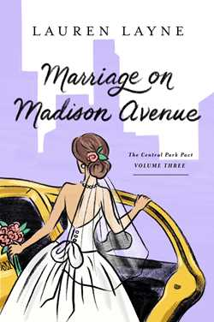**中文书名：《麦迪逊大街上的婚姻》**

**英文书名：MARRIAGE ON MADISON AVENUE (The Central Park Pact book 3)**

**作 者：****Lauren Layne**

**出 版 社：Gallery**

**代理公司：ANA/Zoey**

**页 数：288页**

**出版时间：2020年1月**

**代理地区：中国大陆、台湾**

**审读资料：电子稿**

**类 型：女性小说**

**内容简介：**

“魅力这个词几乎就是劳伦·莱恩的同义词。”

---- Hypable

男生和女生之间会产生真正的友谊吗？按照奥德丽·塔特（Audrey Tate）和克拉克·韦斯特（Clarke West）的看法来说，答案是绝对肯定的。毕竟，他们从儿时起就是最好的朋友，在他们之间，从来没有发生过任何和恋爱有关的纠葛。克拉克是个风流倜傥的花花公子，但在奥德丽面前，他永远是一个可以依靠的人，而他也知道，永远忠诚的奥德丽也从来不会不配合他躲避总给他介绍对象的母亲的策略，于是他宣布——他已经与奥德丽订婚了！

但是，两个好朋友之间原本单纯的关系，现在变得复杂起来，而他们只为秀恩爱的亲吻，也开始给他们的关系增添了禁忌的激情。随着他们要假结婚的日子越来越近，奥德丽和克拉克意识到，他们再也不能回到原来的关系了，而在他们的内心深处，他们真的还想回到原来的关系吗？

**感谢您的阅读！**

**请将反馈信息发至：版权负责人**

**Email**：**[Rights@nurnberg.com.cn](mailto:Rights@nurnberg.com.cn)**

安德鲁·纳伯格联合国际有限公司北京代表处

北京市海淀区中关村大街甲59号中国人民大学文化大厦1705室, 邮编：100872

电话：010-82504106, 传真：010-82504200

公司网址：[http://www.nurnberg.com.cn](http://www.nurnberg.com.cn/)

书目下载：<http://www.nurnberg.com.cn/booklist_zh/list.aspx>

书讯浏览：<http://www.nurnberg.com.cn/book/book.aspx>

视频推荐：<http://www.nurnberg.com.cn/video/video.aspx>

豆瓣小站：<http://site.douban.com/110577/>

新浪微博：[安德鲁纳伯格公司的微博_微博 (weibo.com)](https://weibo.com/1877653117/profile?topnav=1&wvr=6)

微信订阅号：ANABJ2002

